Бюджетное образовательное учреждение дополнительного
образования «Тарская станция юных натуралистов»
Тарского муниципального района Омской области

Номинация «Современные технологи в агрономии»

УЧЕБНО-ИССЛЕДОВАТЕЛЬСКАЯ РАБОТА

«Сравнительное изучение районированных и перспективных сортов картофеля на УОУ «Тарской СЮН»

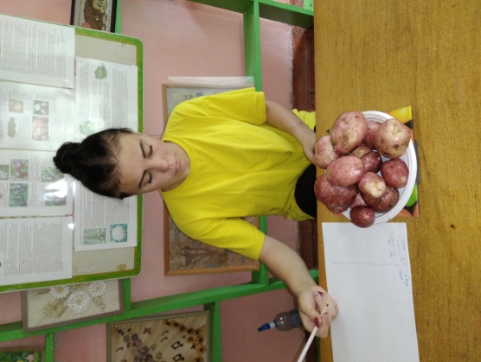

Выполнила:
Барабанова Ирина Александровна,
ученица 11 класса
Руководитель:
Балочкина Марина Андреевна,
педагог дополнительного
образования

Тара, 2022
Оглавление

Введение……………………………………………………………………….. | 3
1. Обзор литературы…………………………………………………….......... | 4
- Биологические особенности картофеля ………………………………  1.2. Технология выращивания картофеля……………………………….. | 4  4
- Характеристика сортов…………………………………………...... | 4
2. Методика и условия проведения опыта…………………………….......... | 7
- Почвенно-климатические условия подтаежной зоны……..................  2.2. Погодные условия в год исследований………………………………. | 7  7
2.3. Методика проведения опытов……………………………………...... | 7
2.4. Агротехника в опыте………………………………………………....... | 8
2.5. Наблюдения и учеты………………………………………………....... | 8
3. Результаты исследований …………………………………………………. | 10
3.1. Фенологические наблюдения………………………………………….. | 10
3.2. Описание морфологических особенностей листьев, стеблей,  цветков, клубней.............................................................................................. | 10
3.3.Определение вкусовых качеств сортов картофеля…………………. | 11
3.4.Определение крахмалистости……………………………………….... | 11
3.5. Оценка поражения ботвы и клубней картофеля фитофторозом, балл……….................................................................................................... | 12
3.6. Определение урожайности………………………………………….... | 12
3.7. Оценка структуры урожая картофеля……………………………...... | 12
3.8. Математическая обработка данных……………………………......... | 13
3.9. Экономическая эффективность…………………………………...... | 13
Выводы……………………………………………………………………........ | 14
Заключение........................................................................................................... | 14
Список используемых источников………………………………………....... | 15
Приложение 1………………………………………………………………..... | 16
Приложение 2………………………………………………………………….. | 17
Приложение 3………………………………………………………………..... | 19
Приложение 4………………………………………………………………….. | 20
Приложение 5………………………………………………………………..... | 21

Введение

Картофель (Solanum tuberosum) – одна из самых любимых и распространенных в России овощных культур. Картофель называют «вторым хлебом», это название вполне соответствует его роли в питании [7].
Проблема: неблагоприятной особенностью Тарского района Омской области является резко континентальный климат, с холодной зимой и теплым непродолжительным летом, поздние весенние и ранние осенние заморозки, поэтому решили провести изучение раннеспелых сортов картофеля.
В связи с этим актуальным является изучение особенностей формирования урожайности перспективных раннеспелых сортов картофеля, отвечающих агроклиматическим условиям северного района Омской области.
Объект исследования – картофель районированных и перспективных раннеспелых сортов.
Предмет исследования – сортовые качества районированных и
перспективных раннеспелых сортов картофеля.
Цель исследований провести сравнительное изучение районированных и перспективных сортов картофеля ранней группы спелости на УОУ Тарской СЮН.
Задачи исследований:
1. Сравнить контрольный сорт и изучаемые сорта по скороспелости.
2. Провести наблюдения за ростом и развитием картофеля.
3. Оценить вкусовые качества, содержание крахмала изучаемых сортов картофеля в сравнении с контрольным сортом.
4. Определить влияние сортовых особенностей на урожайность картофеля.
5. Рассчитать экономическую эффективность.
Гипотеза: предполагаем, что изучение новых сортов картофеля позволит выявить более скороспелые, наиболее урожайные и рекомендовать их для возделывания в личных подсобных участках и фермерских хозяйствах Тарского района.
Научная новизна состоит в изучении перспективных сортов картофеля в сравнении между собой и с районированным сортом Алена.
Практическая значимость работы: Будут выявлены и рекомендованы овощеводам любителям более урожайные раннеспелые сорта картофеля.
Время проведения исследования: апрель – сентябрь 2022 г.
Место проведения исследования: г. Тара, ул. Спасская, д.33.
Учебно-опытный участок БОУ ДО «Тарская станция юных натуралистов»
Омской области.
Автор исследовательской работы принимал участие в закладке опыта, проведении необходимых наблюдений и учетов, обработке полученных результатов.

Глава 1. Обзор литературы по изучаемому вопросу

1.1. Биологические особенности картофеля
Картофель относится к семейству Пасленовых. Клубни картофеля содержат около 25% сухих веществ, в том числе 14-22% крахмала, 1,4-3,0% белков, около 1% клетчатки, 0,2-0,3% жира и 0,8-1,0% зольных веществ. Картофель богат витаминами С, B₁, B₂, B₆, PP и минеральными веществами.
Это травянистое растение, размножаемое вегетативно клубнями, ростками, черенками. Семенами его размножают редко, преимущественно в селекции при выведении новых сортов. Клубень картофеля представляет собой укороченный утолщенный стебель. Куст картофеля состоит из 4-7 стеблей. Лист у картофеля сложный, корневая система мочковатая [7].
Картофель – культура умеренного климата.
Картофель – растение, требовательное к влажной почве.
Картофель справедливо считают светолюбивым растением.
Картофель не очень требователен к почвенным условиям, однако наибольшие урожаи он дает на хорошо окультуренных, аэрированных почвах, так как его корневая система очень чувствительна к недостатку кислорода в почве [7].

1.2. Технология выращивания картофеля
Высадку картофеля проводят на вскопанном с осени участке на глубину 25 – 30см. Перед перекопкой вносят на 10 м² 30 – 40 кг навоза, минеральных удобрений. Перед посадкой проводят проращивание клубней 30 - 45 дней в светлом помещении. Высаживают картофель как можно раньше. Расстояние между рядами 60 - 70см, в ряду через 20 - 40 см. [10]
Уход за картофелем заключается в довсходовом и 2-кратном бороновании почвы для разрушения корки и уничтожения сорняков. В течение вегетационного периода нужны регулярные рыхления после дождей и поливов, удаление сорной растительности. Окучивание. Первый раз это делают при высоте растения 12 - 15 см. Второе окучивание проводят через 20 дней после первого [7].

1.3. Характеристика сортов

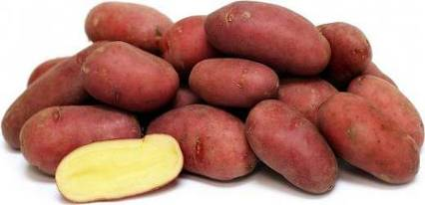
Алена – районированный сорт, получен специалистами Сибирского ФГБНУ «Омский аграрный научный центр». Сорт ранний, кожура гладкая, красная, мякоть белая. Клубни овальные. Масса клубня 86-167 г. Содержание крахмала 15-17%. Вкус отличный. Количество клубней в кусте: 6-9 штук. Урожайность (ц/га): 172-292. Потребительские качества: умеренная развариваемость, мякоть не темнеет при термической обработке (Прил. Д) [8].
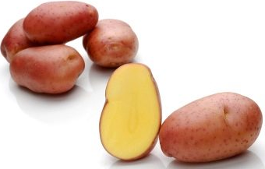
Сорт Ароза - немецкий раннеспелый картофель с красной кожурой и желтой мякотью. Желтый цвет плода объясняется повышенным содержанием каротинов.
Клубни крупные – 71-135 граммов. Кожура красного цвета, гладкая, тонкая, прочная, глазки поверхностные, мякоть желтая. С 1 куста собирают по 15-17 картофелин.
Вкус – от хорошего до отличного.
Первую копку проводят на 45-й день после появления полноценных всходов, вторую – на 55-й день. Выход товарных клубней неплохой – от 77 до 97%.
Урожайность очень высокая, максимальная – 248 ц/га [9].
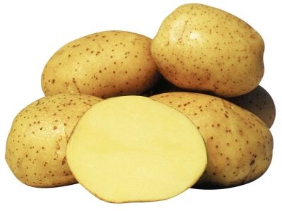
Сорт Винета - немецкий столовый сорт картофеля, ранний.
На куст приходится 10-12 клубней весом 67-95 г. Они покрыты желтой кожурой с шероховатой, слегка сетчатой структурой. По форме клубни овально-круглые, с гладкой, не растрескивающейся поверхностью. Мякоть под кожицей светло-желтая, глазки на поверхности незначительно заглублены.
Картофель с отличным вкусом, Мякоть не склонна к потемнению. Слабо разваривается. Клубни столового назначения, с высокой товарностью — до 87-97% и лежкость около 87%.
Сорт ранний. От момента появления всходов до сбора урожая проходит всего 60-70 дней. Средние показатели сборов составляют 160-228 ц/га. Максимальная урожайность достигает 238 ц/га. Содержание крахмала - 12,9-15,2% [10].

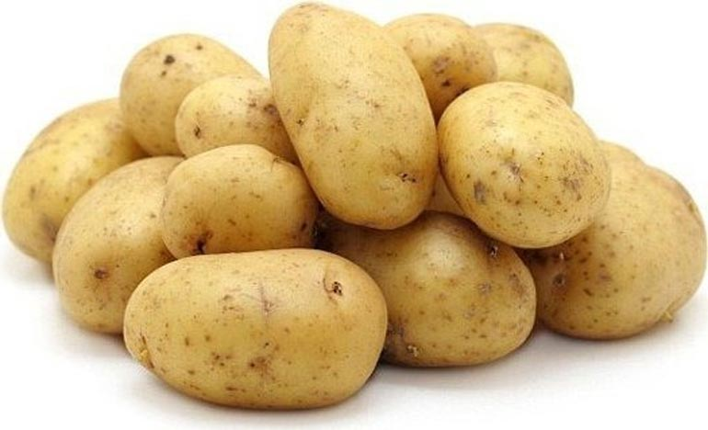
Сорт Гала выведен в Германии и известен под названием Gala. Срок созревания ранний.
Количество клубней от 20-40 шт. на куст. Округло-овальные клубни одноразмерные, массой от 71-122 г. Кожура отличается желтым цветом и гладкостью. Мякоть темно-желтая. Присутствуют мелкие глазки.
Картофель столового назначения отличается хорошим вкусом. Он слабо разваривается, мякоть не темнеет, содержит всего 10,2-13,2% крахмала.
Высокоурожайный в среднем дает 216-263 центнеров картофеля с одного гектара [11].

Сорт Удача – раннеспелый. ГНУ ВНИИ Картофельного хозяйства им. А. Г.Лорха. Товарность составляет 96%.
Благодаря быстрому завязыванию клубней приобретает товарное качество на 45-й день после появления первых всходов. При должном уходе приносит большие урожаи – 500 ц/га.
Круглые и овальные клубни картофеля весят 120-250 граммов, имеют на своей поверхности небольшие глазки. Кожица клубней довольно хрупкая и тонкая, под ней светлая мякоть, желтеющая при термической обработке.
Вкус молодого картофеля приятный, созревший урожай также не отстает по вкусовым показателям, в меру крахмалистый. Картошка при варке не разваривается [12].

2. Методика и условия проведения опыта
2.1. Почвенно-климатические условия подтаежной зоны Омской области
Почва серая лесная среднесуглинистого механического состава. Серые лесные почвы характеризуются небольшой мощностью их гумусового горизонта – 20-28 см [1, с.143].
Город Тара Омской области расположен в подтаежной зоне Западной Сибири. Климат резко континентальный, для него характерна холодная зима, теплое непродолжительное лето, короткий вегетационный период (108-117 дней). Продолжительность безморозного периода в среднем − 100-115 дней (113 дней в г. Таре), в отдельные годы от 70 до 150 дней.
Сумма положительных температур выше 10⁰С составляет 1560-1750^{о}С. Отрицательным фактором является также медленное прогревание почвы. Средняя дата перехода температуры пахотного горизонта через + 10^{о}С приходится на 24-26 мая.
Неблагоприятной особенностью климата являются поздние весенние и ранние осенние заморозки. Прекращение заморозков в воздухе в среднем приходится на 24-26 мая, а в отдельные годы с дружной и теплой весной заморозки прекращаются раньше средних многолетних дат на месяц (23 апреля). Самое позднее прекращение заморозков наблюдается 11 июня. Первые заморозки осенью появляются в среднем 10-20 сентября, самые ранние - наблюдаются 11 августа.
Влагообеспеченность зоны высокая – 420-485 мм осадков. Годовое количество осадков, по средним многолетним данным составляет 360-430 мм, за теплый период (апрель - октябрь) – от 300 до 360 мм и за период с устойчивой среднесуточной температурой выше 10° (период активной вегетации) – от 220 до 250 мм [1, с.143].

2.2. Погодные условия в год исследований
По данным Тарской метеостанции климатические условия периода май – июль 2022 года были следующие: среднемесячная температура воздуха в мае на 3,7^{о} выше нормы. Сумма осадков за месяц составила 115.4 % от нормы.
Среднемесячная температура воздуха в июне оказалась на 1,4^{о} ниже нормы. Сумма осадков за месяц составила 228,8 % от нормы.
Среднемесячная температура воздуха в июле оказалась на 1.1^{о}, ниже нормы. За июль выпало 102 мм осадков, это 164 % от нормы (данные ФГБУ «Омский ЦГМС-ОГМС Тара) (Прил. 1, табл. 1).

2.3. Методика проведения исследования
Опыт заложен в 2022 году.
Для проведения опыта выбран незатененный деревьями участок с ровным рельефом. С осени на участок внесен перегной, весной проведена вспашка. Почва на участке серая лесная среднесуглинистая, предшественник – капуста белокочанная. Участок однородный по механическому составу и содержанию питательных веществ.

Схема опыта:
Первый вариант - Алена (St 1) (районированный сорт);
Второй вариант - Ароза (перспективный сорт);
Третий вариант - Винета (перспективный сорт);
Четвертый вариант - Гала (перспективный сорт);
Пятый вариант - Удача (перспективный сорт).
2.4. Агротехника
Опыт проведен в трех повторностях. Размещение вариантов систематическое. Количество клубней в варианте 6 штук, всего в опыте испытывалось 108 клубней. Площадь опытной делянки 1 м². Площадь опытного участка - 60 м².
Для семенных целей отобраны клубни весом 50-90 г. 15 апреля проведена яровизация клубней картофеля. Проращивали картофель при температуре 12-14 градусов при естественном освещении. Посадка картофеля проведена в ранние сроки - 13 мая, по схеме 70 - 40 см согласно вариантам опыта (прил. 4, рис.1).
Агротехника в опыте общепринятая для культуры картофеля. Уход за растениями одинаковый для всех вариантов (Прил. Г, рис. 2). Уход за посадками состоял из окучивания (2 раза), прополок и химической обработки против колорадского жука препаратом «Танрек» (0,1 г/л). Уборку картофеля провели в один день по всем вариантам − 20 июля (прил. Г, рис.4).
Во время работы была соблюдена техника безопасности при работе на УОУ. Обработка картофеля против колорадского жука препаратом «Танрек» проведена руководителем детского объединения.
2.5. Наблюдения и учеты:
1. Фенологические наблюдения согласно методике рекомендаций Всероссийского сетевого проекта по сортоиспытанию «Малая Тимирязевка [5, с. 66] (табл. 1);
2. Описание морфологических особенностей листьев, стеблей, цветков, клубней [5, с. 67] (Прил. 2, табл. 1 - 5);
3. Оценка вкусовых качеств картофеля. Вкусовые качества картофеля определены по 5-ти бальной системе [6, с. 10]. Дегустацию проводили обучающиеся детского объединения, вначале проведена индивидуальная дегустация (Прил. 4, рис. 6), затем подсчитаны средние баллы, (Прил. 3, табл. 1);
Шкала оценки вкусовых качеств в баллах:
1- пресный, горький с неприятным запахом;
2- пресный с нетипичным запахом;
3 - удовлетворительный;
4 - хороший;
5 - отличный.
4. Крахмалистость клубней картофеля [6] Крахмалистость определяли по удельному весу (а). Для этого использовали 10 клубней из каждой повторности всех вариантов. Клубни должны быть здоровыми с характерными для сорта признаками. Для взвешивания использовали кухонные весы. Вначале клубни взвешивали в воздухе, затем в кастрюле, наполненной водой. Удельный вес подсчитывали по формуле:
а = а1: (а1 – а2); где а – удельный вес; а1 – масса клубней в воздухе; а2 – масса клубня в воде. Содержание крахмала определяли по таблице (рис. 1).
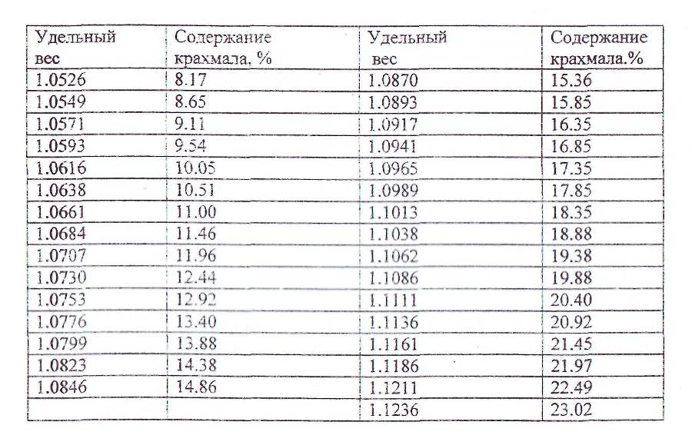

Рис. 1. Таблица определения крахмала, %
5. Оценка поражения ботвы и клубней картофеля фитофторозом, по 5-ти бальной системе Гешеля Э.Э. [3, с. 170].
0– здоровые растения;
1 –слабое поражение растения (10%);
2– среднее поражение растения, сильно пораженных органов нет (от 11
до 25%);
3– поражение среднее, некоторые растения поражены в сильной степени
(от 26 до 50%);
4 – сильное поражение растений, их гибель;
6. Уборка и учет урожая. Определение урожайности [4, с. 98](табл. 3);
7. Структура урожая картофеля, % (табл. 4,5);
8. Статистическую обработку полученных в ходе проведенного исследования данных проводили по методике Б.А. Доспехова (1985) [4, с. 101] с помощью компьютерной программы Statist (Прил. А, табл. 3);
9. Экономическая эффективность (табл. 6,7).
Наблюдения и исследования проведены учетом методических рекомендаций Всероссийского сетевого проекта по сортоиспытанию «Малая Тимирязевка» [5, с. 31] и методике полевого опыта Доспехов Б.А. [4, с. 18, 65, 98].
- Результаты исследований

3.1. Фенологические наблюдения
Среднемесячная температура воздуха в мае 2022 года на 3,7^{о} выше нормы, поэтому проведена ранняя посадка картофеля 13 мая (Прил.1, табл.1, 2)
В результате фенологических наблюдений выявлено: сорта Ароза и Удача более скороспелые, все фазы развития растений проходили раньше на 4 - 5 дней, чем у сортов Алена, Винета, Гала (табл.1).

Таблица 1 - Фенологические наблюдения

Варианты | Ярови-зация | Дата посадки | Всходы | Бутони-зация | Цветение | Уборка молодого картофеля | Дата уборки
1.Алена (St) | 15.04. | 13.05. | 28.05. | 20.06. | 09.07. | 20.07. | 14.09.
2. Ароза | 15.04. | 13.05. | 24.05. | 16.06. | 09.07. | 20.07. | 14.09.
3. Винета | 15.04. | 13.05. | 28.05 | 20.06. | 09.07. | 20.07. | 14.09.
4. Гала | 15.04. | 13.05. | 29.05. | 21.06. | 14.07. | 20.07. | 14.09.
5. Удача | 15.04. | 13.05. | 24.05. | 16.06. | 13.07. | 20.07. | 14.09.

Таблица 2 - Продолжительность основных межфазных периодов

Вариант | Продолжительность периода, суток
 | От посадки клубней до  полных всходов | От полных всходов до уборки молодого картофеля | Уборка картофеля
1.Алена (St) | 15 | 53
2. Ароза | 11 | 49
3. Винета | 15 | 53
4. Гала | 16 | 54
5. Удача | 11 | 49

Период вегетации от полных всходов до уборки молодого картофеля у исследуемых сортов варьировал незначительно, длился 49 -53 суток. Более ранние клубни молодого картофеля получены у сортов Ароза и Удача (табл. 2).

3.2. Описание морфологических особенностей стеблей, листьев, цветков
Кроме фенологических отличий выявили и морфологические различия у выращиваемых сортов. Типичность сорта оценивается по совокупности признаков растения, стебля, листа, соцветия, клубня. Подробные морфологические характеристики наблюдаемых сортов картофеля приведены в приложении (прил.2, табл. 1 – 5). Фото-отчет выращенных сортов приведен в прил. Д.
Количество осадков в мае и июне значительно превышало средние многолетние данные, то есть, картофель был обеспечен влагой в полной степени (сумма осадков в мае, июне выше нормы на 115.4 % и 288,8 %), поэтому растения картофеля в период цветения и клубнеобразования оказались в благоприятных условиях, стебли и листья картофеля мощные и высокие.
Наблюдая за ростом и развитием сортов картофеля, мы измеряли длину стебля растений в период цветения. Более мощные и высокие стебли у сортов Гала - 95 см, Алена и Винета - 90 см, самый короткий стебель формируют сорт Удача - 77 см (Прил.2, табл.1).

3.3. Определение вкусовых качеств картофеля
В соответствии со шкалой оценки вкусовых качеств установлено, клубни сортов Алена, Винета, Гала имеют отличный вкус (5 баллов), клубни сортов, Ароза, Удача имеет хороший вкус (4 балла) (Рис. 1).

Рис. 1 – Оценка вкусовых качеств клубней картофеля

3.4. Определение крахмалистости
Крахмалистость определяли по удельному весу, % (табл. 3).
Таблица 3 - Содержание крахмала в клубнях картофеля, %

Варианты | Удельный вес | Содержание крахмала, %
1.Алена (St) | 1,08 | 15,36
2. Ароза | 1,0730 | 12,44
3. Винета | 1,0753 | 12,92
4. Гала | 1,0638 | 10,51
5. Удача | 1,0730 | 12,44

В результате проведенных исследований выявлено, самое высокое содержание крахмала у сорта Алена - 15,36 %, среднее у сортов Винета – 12,92 %, Ароза – 12,44 % и Удача – 12,44 % низкое содержание крахмала у сорта Гала – 10,51 % (табл.3).

3.5. Оценка поражения ботвы и клубней картофеля фитофторозом, балл
В результате наблюдений за поражением картофеля фитофторозом, было выявлено, что на день уборки молодого картофеля листья, стебли и клубни всех испытуемых сортов не поражены фитофторозом.

3.6. Учет урожая
Первую копку молодого картофеля провели 20 июля. Средний урожай пересчитали на урожайность – урожай с 1м² на ц/га (табл.4).
Уборку урожая исследуемых сортов проведем в сентябре.
Таблица 4 - Урожайность картофеля, ц/га

Варианты | Урожайность, ц/га | Прибавка, ц/га
1.Алена (St 1) | 332 | -
2. Ароза | 368 | + 36
3. Винета | 229 | - 103
4. Гала | 286 | - 46
5. Удача | 330 | - 2

Количество осадков в мае, июне и июле значительно превышало средние многолетние данные, то есть, картофель был обеспечен влагой в полной степени (Прил. 1, табл.1) поэтому урожайность товарных клубней молодого картофеля исследуемых сортов высокая. Высокую урожайность обеспечили сорта Ароза - 368 ц/га, Алена (St 1) - 332 ц/га, Удача - 330 ц/га. Самая низкая урожайность у сорта Гала – 286 ц/га (табл. 4).

3.7. Структура урожая картофеля
Таблица 5 – Структура урожая картофеля

Вариант | Масса клубней,  кг/ куст | Распределение клубней по фракциям |  |  |  | Товар-ность,%
 |  | Товарные клубни |  | Нетоварные клубни
 |  | Кол-во клубней,  шт./куст | Масса,  кг/куст | Кол-во клубней,  шт./куст | Масса,  кг/куст
1.Алена (St 1) | 1,083 | 17 | 0,957 | 13 | 0,126 | 88
2. Ароза | 1,047 | 17 | 1,031 | 3 | 0,016 | 98
3. Винета | 0,754 | 12 | 0,642 | 11 | 0,112 | 85
4. Гала | 0,848 | 16 | 0,801 | 4 | 0,047 | 94
5. Удача | 0,979 | 9 | 0,924 | 5 | 0,055 | 94

Товарность молодого картофеля всех сортов высокая от 85 % до 98 %. Большое количество мелких клубней у сортов Алена и Винета (13 шт., 11 шт.), но растениям картофеля расти еще 1,5-2 месяца (табл. 5).

3.8. Математическая обработка данных.
НСР_{0,5} составляет – 1,35 ц/га. Опыт достоверен, так как НСР_{0,5} имеет достоверную прибавку к стандарту (прил. 1, табл. 4). Прибавка достоверна у всех исследуемых сортов.

3.9. Экономическая эффективность
Расчет экономической эффективности при выращивании картофеля проводили с учетом цены реализации и затрат.
Затраты на выращивание картофеля складывались из затрат на семена - 2000 руб./га, затраты на ГСМ - 2828 рублей на 1 гектар, оплаты труда - за 7 часов (73,79 руб. за 1 час), амортизации – 1500 руб./га, стоимости препарата «Танрек» - 1000 руб. /га.
Закупочная цена картофеля на 20 июля - 60 руб./кг (табл. 6).

Таблица 6 - Экономическая эффективность
Показатели | Алена (St) | Ароза | Винета | Гала | Удача
Урожайность,  ц\га | 332 | 368 | 229 | 286 | 330
Стоимость, руб | 19920 | 22080 | 13740 | 17160 | 19800
Затраты  всего:  Семена, руб./га  Оплата труда, руб.  Вспашка:  Затраты на ГСМ, руб./га  Амортизация, руб./га  Препарат «Танрек», руб./га | 14707  2000  7379  2828  1500  1000 | 14707  2000  7379  2828  1500  1000 | 14707  2000  7379  2828  1500  1000 | 14707  2000  7379  2828  1500  1000 | 14707  2000  7379  2828  1500  1000
Прибыль, руб./га | 5213 | 7373 | - | 2453 | 5093
Рентабельность, % | 35 | 50 | - | 17 | 35

У сорта Винета, в связи с меньшей урожайностью, получен убыток. Наибольшая рентабельность с одного гектара получена при выращивании сорта Ароза - 50 %, немного уступает ему по данному показателю сорта Алена и Удача - 35 % (табл. 5).

Выводы

В результате изучения районированных и перспективных сортов картофеля установлено:
1. Более ранние клубни молодого картофеля получены у сортов Ароза и Удача. Период вегетации от полных всходов до уборки молодого картофеля у исследуемых сортов варьировал незначительно, длился 49 -53 суток.
2. Исследуемые сорта картофеля отличаются своими морфологическими признаками. Описание морфологических особенностей стеблей выявило более мощные и высокие стебли у сортов Гала - 95 см, Алена - 90 см и Винета - 90 см, самый короткий стебель формируют сорт Удача - 77 см
3. В соответствии со шкалой оценки вкусовых качеств установлено, клубни сортов Алена, Винета, Гала имеют отличный вкус (5 баллов), клубни сортов, Ароза, Удача имеет хороший вкус (4 балла).
В результате проведенных исследований выявлено, самое высокое содержание крахмала у сортов Алена - 15,36 %, среднее у сортов Винета – 12,92 %, Ароза – 12,44 % и Удача – 12,44 % низкое содержание крахмала у сорта Гала – 10,51 %.
4. Количество осадков в мае, июне и июле значительно превышало средние многолетние данные, то есть, картофель был обеспечен влагой в полной степени (Прил. 1, табл.1) поэтому урожайность товарных клубней молодого картофеля исследуемых сортов высокая. Наибольшую урожайность обеспечили сорта Ароза - 368 ц/га, Алена (St 1) - 332 ц/га, Удача - 330 ц/га. Самая низкая урожайность у сорта Гала – 286 ц/га
5. Расчет экономической эффективности показал, при выращивании почти всех вариантов опыта получена прибыль. У сорта Винета, в связи с меньшей урожайностью, получен убыток. Наибольшая рентабельность с одного гектара получена при выращивании сорта Ароза 50 %, немного уступает ему по данному показателю сорта Алена и Удача 35 %.
Заключение
В результате проведенного сортоиспытания раннеспелого картофеля рекомендуем на приусадебных участках в городе Тара выращивать молодой картофель раннеспелых сортов Алена, Ароза, Удача. От момента появления всходов до копки молодых клубней картофеля у данных сортов проходит всего 49 - 53 дня.
Практическая значимость: Результаты, полученные в ходе работы, имеют практическое значение и могут быть предложены к рекомендации по возделыванию картофеля на приусадебных участках.
Перспективы работы: Опыт не закончен, в сентябре будет убран весь урожай изучаемых сортов, подсчитана урожайность и сделаны выводы. Также будут наблюдаться клубни картофеля во время хранения за проявлением фитофтороза.

Список используемых источников

- Агроклиматический справочник по Омской области. Ленинград: Гидрометеоиздат, 1959 – 228 с.
- Агрометеорологические бюллетени ГМС Тара Омской области за 2021 г.
- Гешеле Э. Э. Основы фитопатологической оценки в селекции растений. М., 1978. – 206 с.
- Доспехов Б.А. Методика полевого опыта. — 5-е изд., доп. и перераб.—М.: Агропромиздат, 1985. — 351 с.
- Прошина Е.Т. Методические рекомендации Всероссийского сетевого проекта по сортоиспытанию «Малая Тимирязевка». – М.: ФГБОУ ДО ФДЭБЦ, 2020. – 92 с.
- Технология хранения и переработки продукции растениеводства с основами стандартизации. Часть 1. Картофель, плоды и овощи: учебное пособие /Г.А. Прищепина. Барнаул: Изд-во АГАУ, 2007
- Картофель - биологическое описание [Электронный ресурс]. − https://yandex.ru/.wikipedia.org/ (дата обращения: 15.05.2020).
- Характеристика сорта Алена. - https://fermoved.ru/kartofel/alena.html/ (дата обращения: 05.05.2022).
- Картофель Ароза: описание и характеристики [Электронный ресурс] - URL: https://yandex.ru/kartofel/sorta/aroza/ (дата обращения: 05.05.2022).
- Характеристика сорта картофеля Винета [Электронный ресурс]. − URL: http://sortoved.ru/kartofel/sort- kartofelya-vineta.html/(дата обращения: 05.05.2022).
- Характеристика сорта Гала [Электронный ресурс]. − URL: http://sortoved.ru/kartofel/sort- kartofel/sorta/gala/html/(дата обращения: 05.05.2022).
- Характеристика сорта Удача [Электронный ресурс]. − URL:http://repka.online/ovoshhi/kartofel-udacha/html/ (дата обращения: 05.05.2022).

Приложение 1
Таблица 1 – Метеорологические показатели вегетационного периода

Месяцы | Температур воздуха, ⁰С |  |  | Количество осадков, мм
 | За месяц | ср. мн. | Откл. от ср. мн. | За месяц | ср.мн | в % от ср. мн.
Май | 13,9 | 10,2 | + 3,7 | 45 | 39 | 115,4
Июнь | 15,2 | 16,6 | - 1,4 | 135 | 59 | 228,8
Июль | 17,7 | 18,8 | -1,1 | 102 | 65
Август |  | 15,2 |  |  | 62
Сентябрь |  | 9,0 |  |  | 46

Таблица 3 – Математическая обработка урожайности картофеля.

А | 1 | 2 | 3 | Суммы | Среднее
1 | 331,5 | 332 | 332,5 | 996 | 332
2 | 368,2 | 367,8 | 368,1 | 1104 | 368
3 | 229,2 | 228,9 | 228,9 | 687 | 229
4 | 286 | 285,5 | 286,5 | 858 | 286
5 | 330,4 | 330,1 | 329,5 | 990 | 330
Er | 1545,3 | 1544,3 | 1545,5 | 4635 | 1545

НСР _{0.5} =1.35 ц/га

Приложение 2

Таблица 1 – Морфологические особенности стеблей

Вариант | Форма куста | Длина, толщина,  кол-во стеблей | Тип облиственности | Форма стеблей | Окраска стеблей
1.Алена  (St 1) | Раскидистое | 90; 1,0; 6 | Стеблевой | 4-гранная | Зеленая
2. Ароза | Слегка раскидистое | 80; 2,0; 5 | Стеблевой | 4-гранная | Светло-зеленая
3. Винета | Раскидистое | 90; 1,5; 5 | Стеблевой | 3-гранная | Темно-зеленая
4. Гала | Полупрямо-стоячее | 95; 2,1; 6 | Стеблевой | 3-гранная | Светло-зеленая
5. Удача | Полупрямо-стоячее | 77; 1,?; 5 | Стеблевой | 3-гранная | Темно-зеленая

Таблица 3 – Морфологические особенности листьев

Вариант | Расположение листьев | Форма листьев | Жилкование | Величина листьев | Опушен-ность
1.Алена  (St 1) | Под углом 45⁰ | Среднерас-сеченные | Промежуточное | Крупные | Слабая
2.Ароза | Под углом 45⁰ | Среднерас-сеченные | Промежуточное | Средние | Слабая
3.Винета | Под углом 45⁰ | Среднерас-сеченные | Промежуточное | Средние | Слабая
4. Гала | Под углом 45⁰ | Среднерас-сеченные | Промежуточное | Крупные | Слабая
5. Удача | Под углом 45 градусов | Среднерассеченные | Промежуточное | Крупные | Слабая

Таблица 4 – Морфологические особенности цветков

Вариант | Соцветие | Окраска венчиков | Окраска пыльников | Длина столбика
1.Алена (St 1) | Малоцветковое,  компактное | Розово-фиолетовая | Оранжевая | Возвышается над тычинками
2.Ароза | Малоцветковое,  компактное | Нежно лиловые | Желтая | Возвышается над тычинками
3.Винета | Малоцветковое,  компактное | Белая | Желтая | Возвышается над тычинками
4. Гала | Малоцветковое,  компактное | Белая | Оранжевая | Возвышается над тычинками
5. Удача | Многоцветковое | Белая | Оранжевая | Возвышается над тычинками
Таблица 5 – Морфологические особенности клубней

Вариант | Окраска клубней | Окраска глазков | Глубина залегания глазков | Гладкая или шероховатая кожура
1.Алена (St 1) | Розовая | Красного цвета | Поверхностные, мелкие | Гладкая
2.Ароза | Красная | Темно красные | Поверхностные,  мелкие | Гладкая, тонкая
3.Винета | Желтая | Коричневые | Незначительно заглублены | Шероховатая, сетчатая структура
4. Гала | Желтая | Темно желтые | Мелкие | Гладкая
5. Удача | Желтовато-кремовая | Светло-кремовые | Мелкие | Гладкая

Приложение 3
Таблица 1 - Результаты дегустации клубней

Вариант | Время варки  (мин.) | Цвет мякоти | Развариваемость  клубней | Консистен-ция  мякоти | Вкус (балл) | Общая  оценка
1.Алена  (St 1) | 20 | Мякоть кремовая, при варке не теряет цвета и не темнеет | Разваривается средне | Рыхлая, волокнистая | 5 | 5
2.Ароза | 20 | Мякоть желтая, при варке не теряет цвета и не темнеет | Не разваривается | Плотная, не водянистая | 4 | 4
- Винета | 20 | Мякоть желтая, при варке не теряет цвета и не темнеет | Слабо разваривается | Плотная, не водянистая | 5 | 5
- Гала | 20 | Мякоть желтая, при варке не теряет цвета и не темнеет | Слабо разваривается | Плотная, не водянистая | 5 | 5
5. Удача | 20 | Мякоть белая. При варки не теряет цвета и не темнеет | разваривается не сильно | Плотная, не водянистая | 4 | 4

Приложение 4
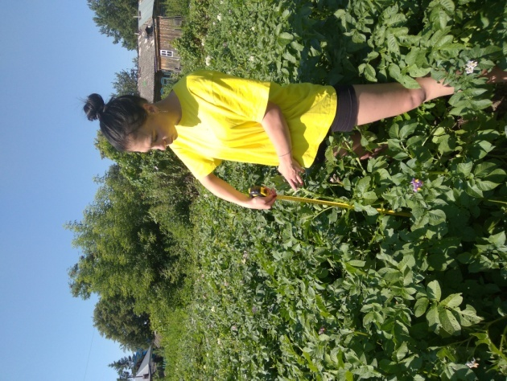
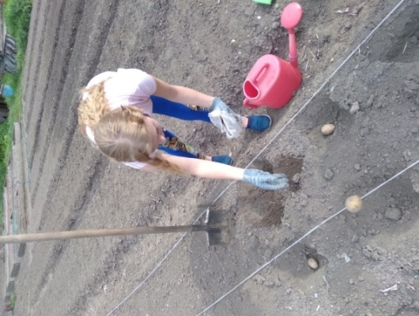
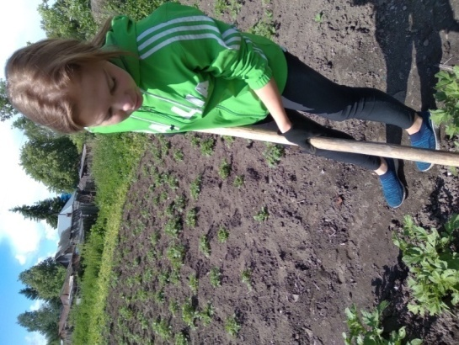
Фото отчет

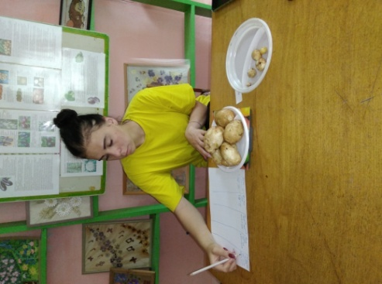
Рис. 1 − Посадка картофеля Рис. 2 – Окучивание картофеля Рис. 3 –Биометрические наблюдени
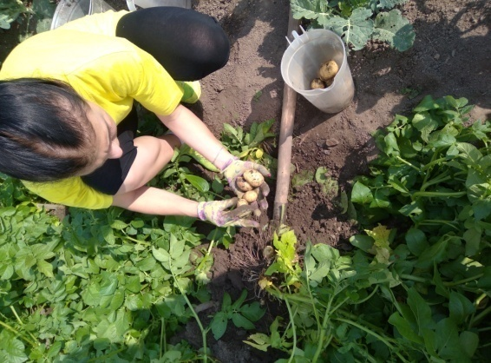
Рис.4 –Уборка картофеля Рис. 5 – Взвешивание вариантов опыта
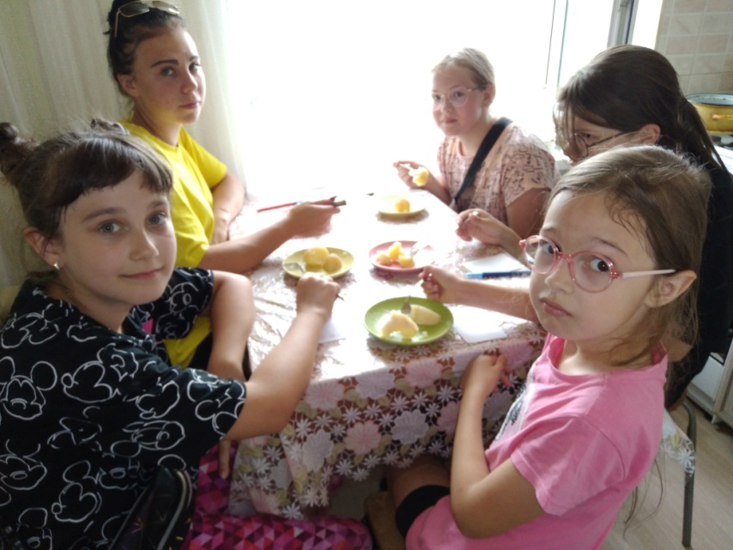

Рис. 6 − Дегустация вариантов опыта 20.07.2022
Приложение 5

Фото отчет. Сорт картофеля Алена

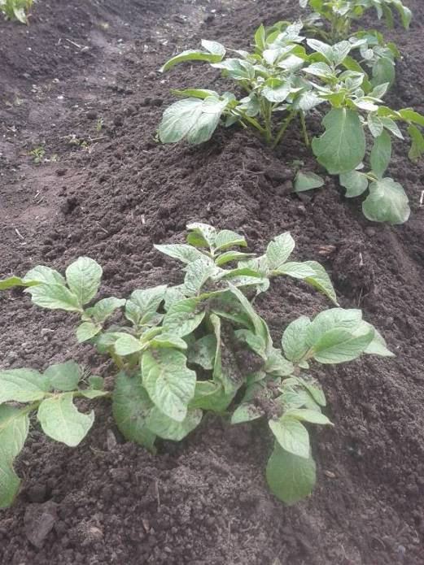  Фаза всходы | 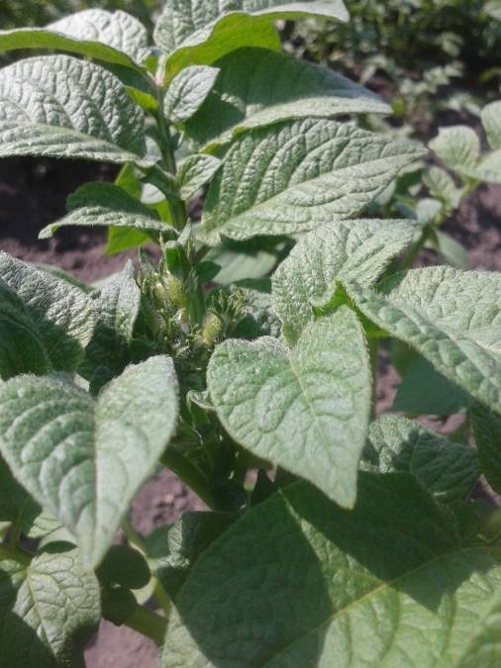  Фаза бутонизации
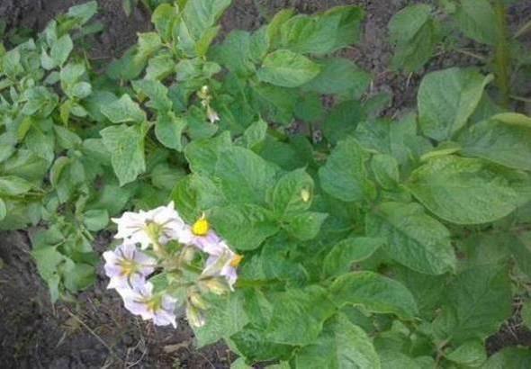  Фаза цветения | 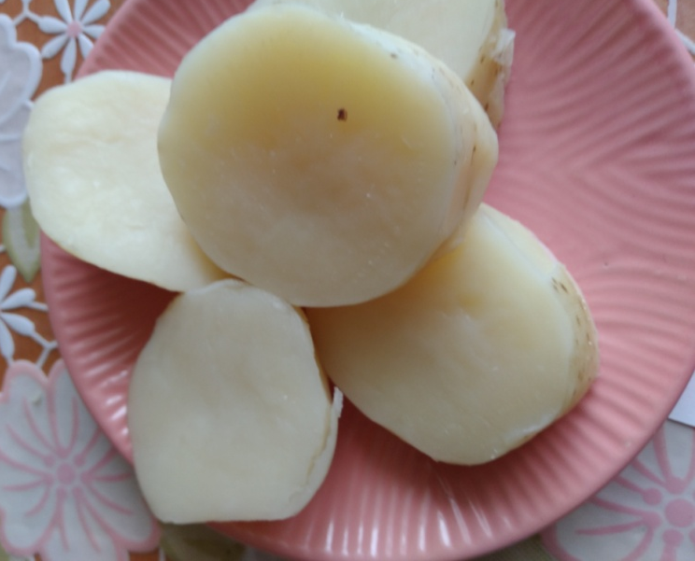  Дегустация картофеля 20.07.222.

Фото отчет. Сорт картофеля Ароза
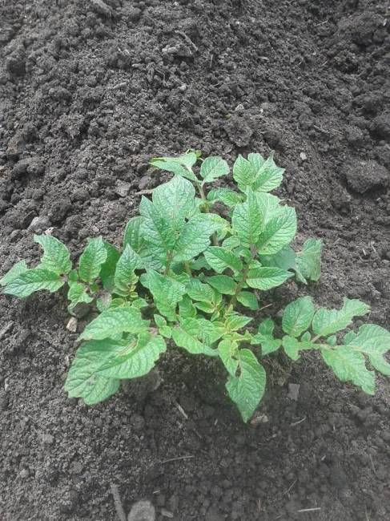  Фааа всходы | 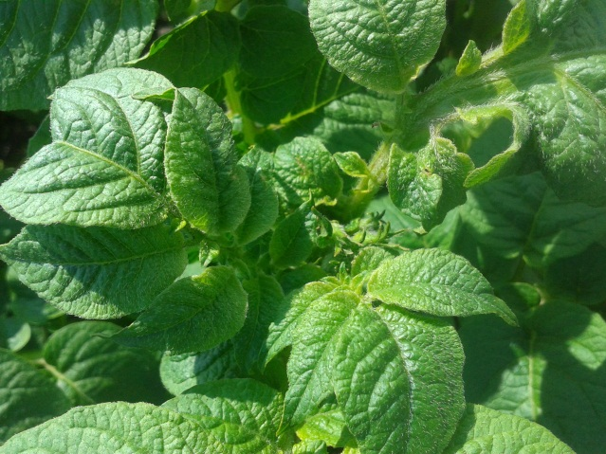  Фаза бутонизации
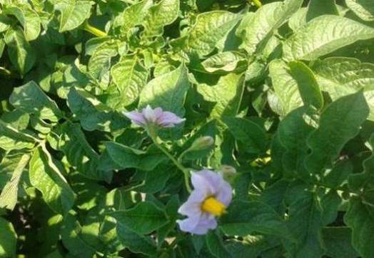  Фаза цветения | 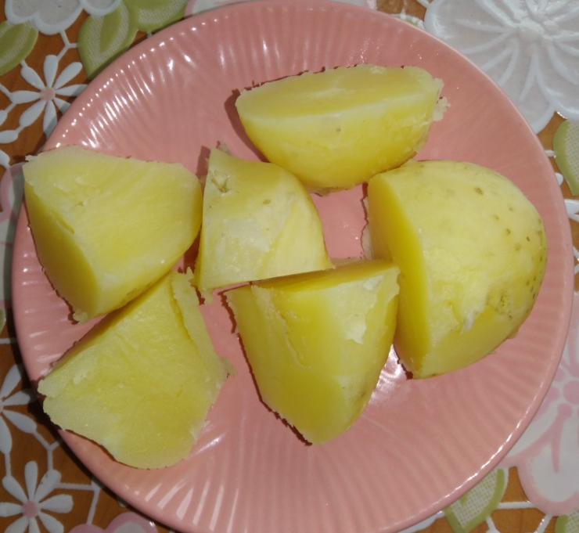  Дегустация картофеля 20.07.222.

Фото отчет. Сорт картофеля Винета
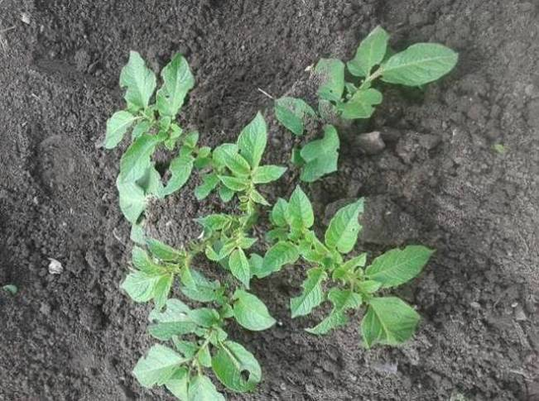  Фаза всходы | 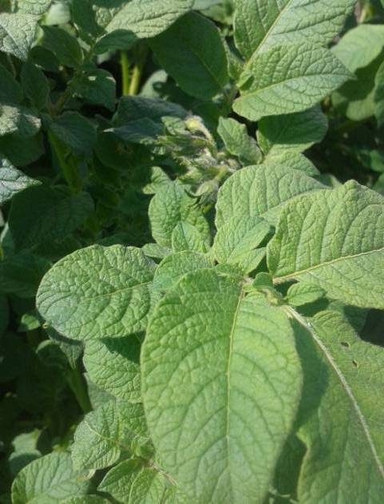  Фаза бутонизации
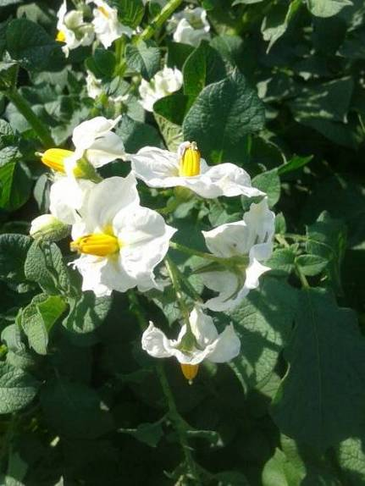  Фаза цветения | 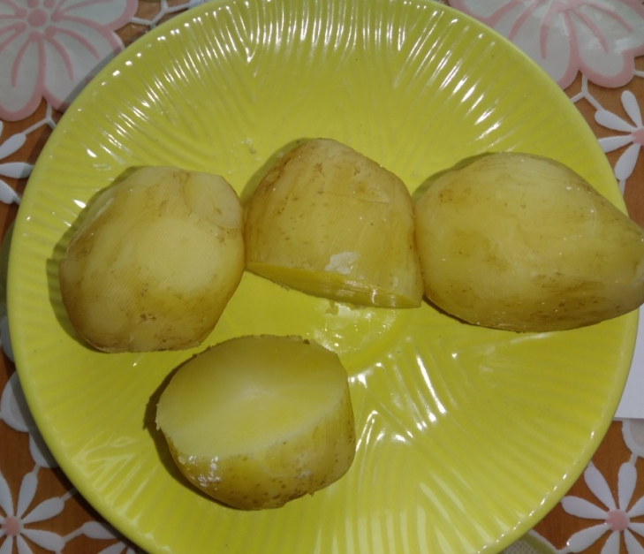  Дегустация картофеля 20.07.222.

Фото отчет. Сорт картофеля Гала
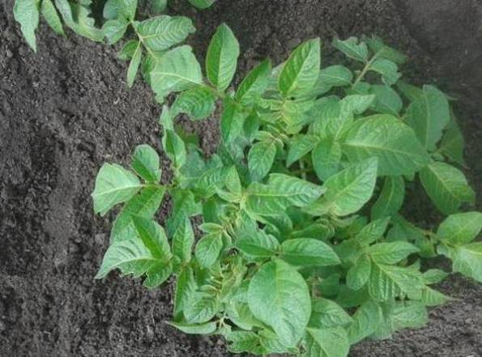  Фаза всходы | 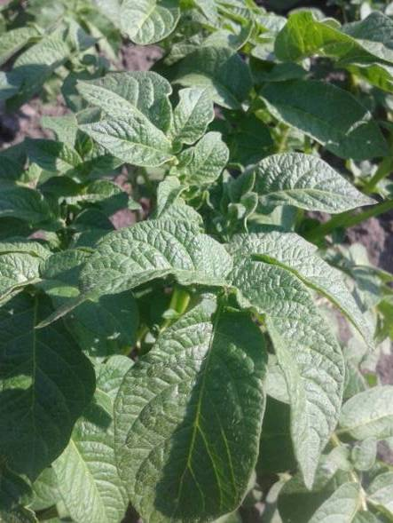  Фаза бутонизации
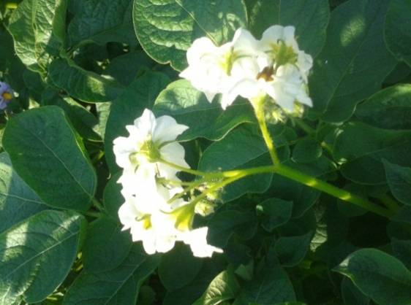  Фаза цветения | 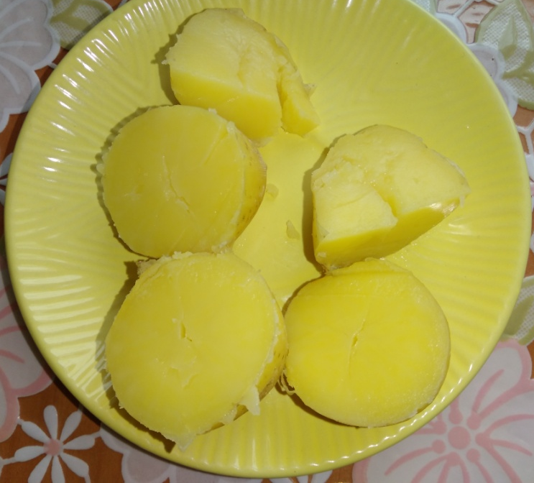  Дегустация картофеля 20.07.222.

Фото отчет. Сорт картофеля Удача
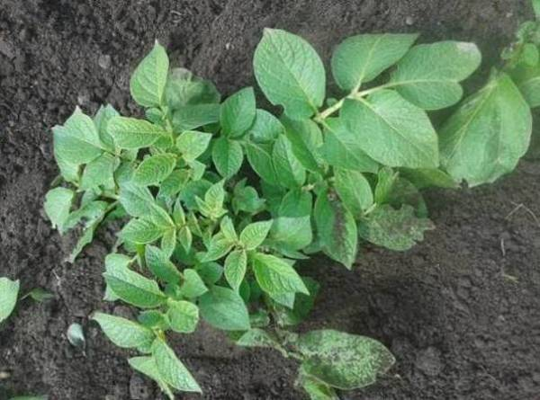  Фаза всходы | Фаза бутонизации
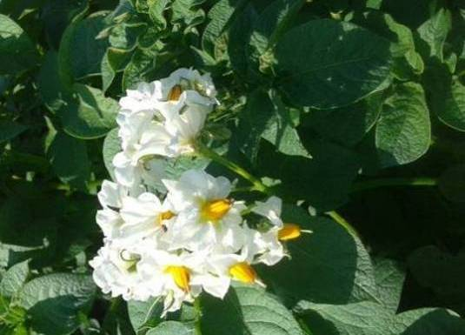  Фаза цветения | 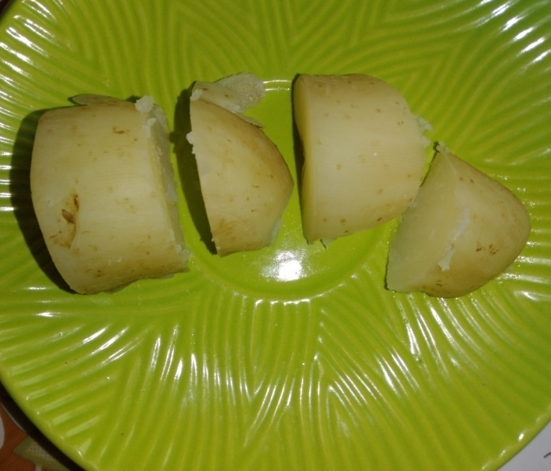  Дегустация картофеля 20.07.222.

